直播预告 | 12月10-11日，2019年高中语文学科新课程“关键问题解决”专题研训

为帮助一线教师提升解决课程改革中关键问题的能力，推动高中语文课程改革的深入实施，交流新课标背景下学生语文核心素养培育、统编教材教学研究，决定开展2019年高中语文学科新课程“关键问题解决”专题研训活动。

**本次活动以统编教材必修上为研究对象，开设研究课，组织教学交流，安排专家报告。**精彩内容，不容错过，一起跟随教研网研直播的镜头，走进活动现场吧。

活动介绍

**主题：**高中语文“学习任务”设计及实施

**时间：**2019年12月10-11日

**地点：**嘉兴市海宁高级中学

**主办单位：**浙江省教育厅教研室、浙江省基础教育课程教材开发研究中心

**承办单位：**嘉兴市教育学院、海宁教研室

**协办单位：**海宁高级中学

**支持单位：**中国教研网

活动安排

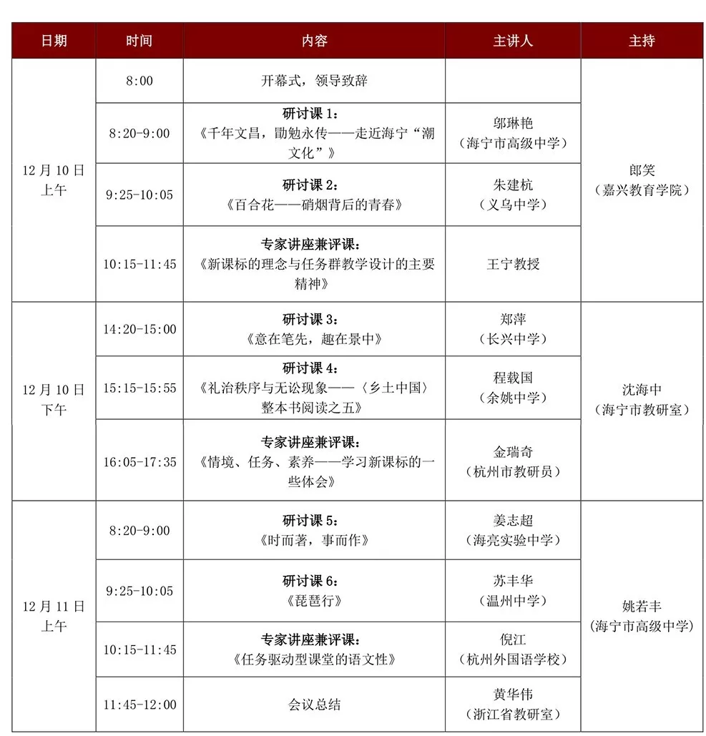

**观看方式**

**观看方式一：扫描下图二维码观看**



**观看方式二：在浏览器直接输入以下网址打开**

http://live.yanxiu.com/lv/page/program/4acc49f858edb0cf/view

**观看方式三：点击页面左下方的“阅读原文”观看**



**中国教研网**

**教育部基础教育课程教材发展中心指导**

**官网：http://www.zgjiaoyan.com**

**小编微信：16711410089**